CanOpen主站启动从站一般过程
主机初始化时会执行以下几句：
setNodeId(&master_Data, 0x00); //设置自己的ID为 0
/* init */
setState(&master_Data, Initialisation);
//设置自己为初始化状态 状态会先为00 再为7F
masterSendNMTstateChange (&master_Data,
0, NMT_Reset_Node);;//重启从机点；从机收到这个命令后，从机点状态会先为 00 再为
7F。初始化时可能没有启动从节点，之后会在死循环启动从节点。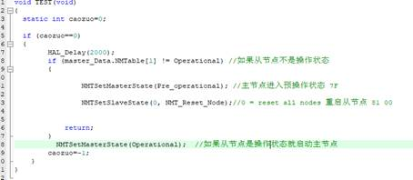从机点状态为00时会触发主节点bootup回调。
master_Data.post_SlaveBootup =
Master_post_SlaveBootup; // 应该是收到从机 bootup 701 00时进入此回调，在回调 通过函数check_and_start_node(d,
nodeId); //DCF配置 启动从节点。要配置DCF必须要配置SDO,DCF就是通过SDO配置的。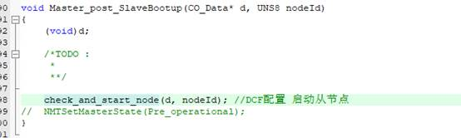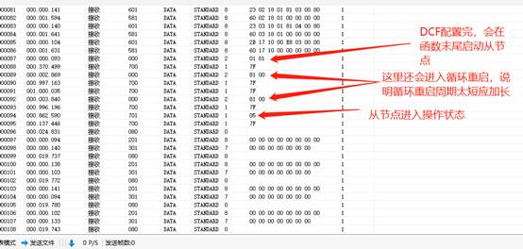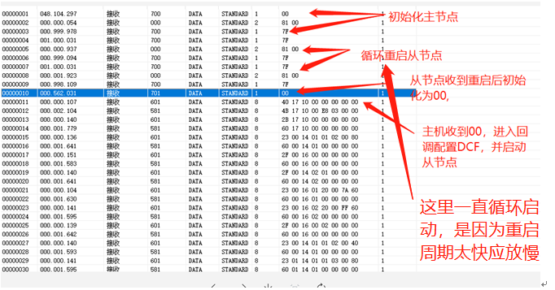
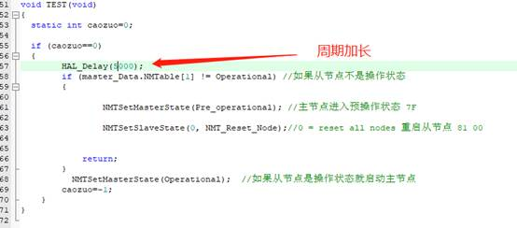 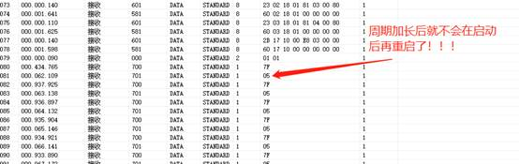
DCF配置表说明：
DCF表是配置从机的一些属性。比如心跳时间，从机接收数据发送数据的功能号和映射对象。以下为配置一台canopen电机的DCF表。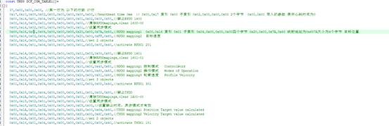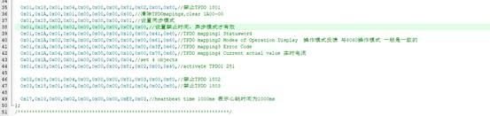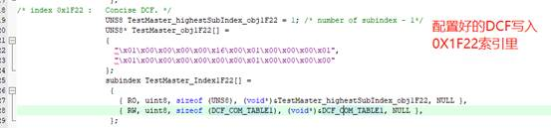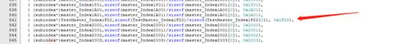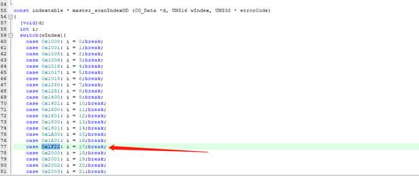CanOpen主站回调函数说明。（具体函数按自己需要写）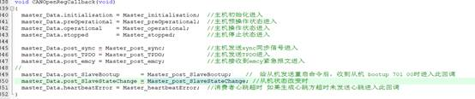挑几个重要的说一下
主机预操作状态进入回调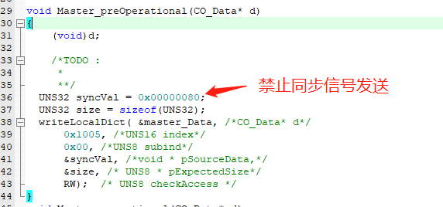在预操作状态下禁止同步信号发送
主机操作状态进入回调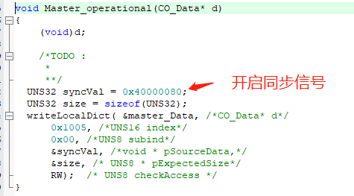在操作状态下启动同步信号发送
主机停止状态进入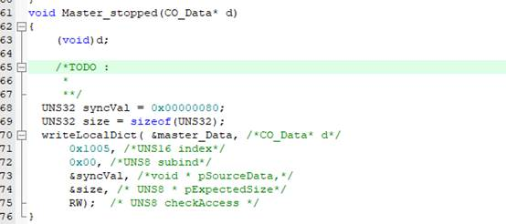停止发送同步信号
给从机发送重启命令后，收到从机 bootup 701 00时进入此回调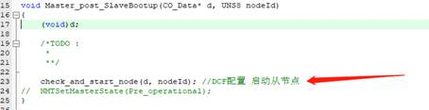
消费者心跳超时 如果生成心跳方超时未发送心跳进入此回调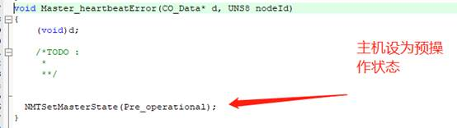check_and_start_node(d, nodeId);初始化失败分析
check_and_start_node(d, nodeId);初始化失败，返回3，是因为没配置SDO，导致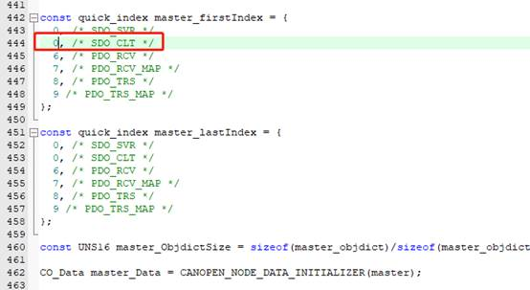
对象字典配置说明
紧急报文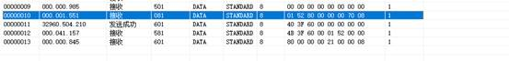5201代表的是错误代码，可查看603f索引值。
0080代表错误掩码，存于1001索引值
08070000：附加信息；存储在1003索引。
//发送错误 errcode:错误代码 errRegMask：错误掩码（代表是什么类型错误 1001索引数据）
addInfo：附加信息
//会把 errcode和errRegMask发出去
//会把errcode 和 addInfo存在1003索引地址
EMCY_setError(CO_Data* d, UNS16 errCode,
UNS8 errRegMask, UNS16 addInfo)
发送紧急报文
EMCY_errorRecovered(CO_Data* d, UNS16
errCode) //复位这个错误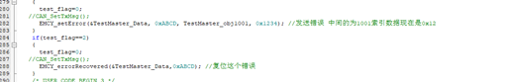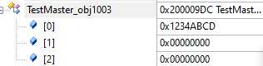相关文章地址：https://blog.csdn.net/qq_15181569/article/details/106191562
https://blog.csdn.net/lushoumin/article/details/79653451?ops_request_misc=%257B%2522request%255Fid%2522%253A%2522162634798816780357260471%2522%252C%2522scm%2522%253A%252220140713.130102334..%2522%257D&request_id=162634798816780357260471&biz_id=0&utm_medium=distribute.pc_search_result.none-task-blog-2~all~baidu_landing_v2~default-2-79653451.first_rank_v2_pc_rank_v29&utm_term=EMCY_setError&spm=1018.2226.3001.4187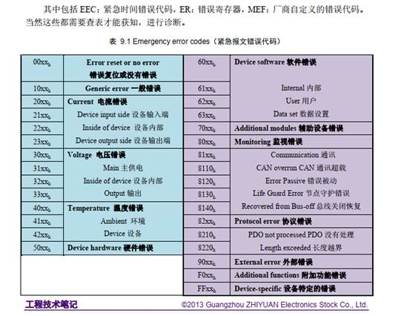Errcode（应为以下内容而不是603f的内容）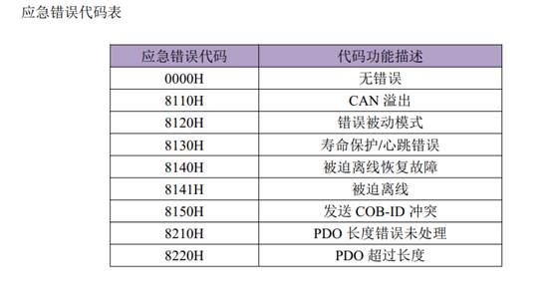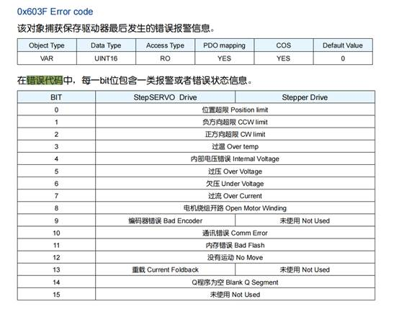1001 错误寄存器错误掩码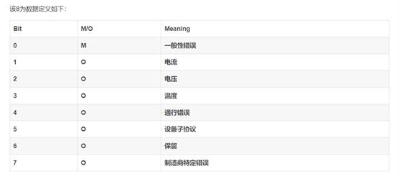改字典可映射到PDO中
1003 存储错误集，可选
Sub-index 0 出现错误的总数，写0时清除历史数据，RW，必须
Sub-index 1 最近一次出现的错误记录，RO，可选
Sub-index 2 最近第二次出现的错误记录，RO，可选
可记录的历史数据总数（0-254）可由制造商自己决定。
1014 Sub-index
0，COB-ID EMCY，如果支持EMCY则该对象必须。
Bit31：1存在EMCY，0不存在EMCY
Bit30：保留
Bit29：1 29位ID，0 11位ID
Bit29-0：29位ID或11位ID（低11位）
1015 Sub-index
0，the inhibit time of the EMCY(*100uS)，unsigned16，RW，可选
紧急报文禁止发送周期。
紧急报文处理
当收到紧急报文时，直接调用post_emcy回调，如果没有实现该方法，那么就直接返回了。所以这里能够看到所有节点都能收到一个节点发送的的emcy报文。
master_Data.post_emcy =
Master_post_emcy; //主机接收到emcy紧急报文进入
void Master_post_emcy(CO_Data* d, UNS8
nodeID, UNS16 errCode, UNS8 errReg, const UNS8 errSpec[5])
收到 节点ID 错误代码 错误掩码。
自己写程序处理
同步信号
1005 同步信号
Sync cobid 同步信号id 0x80
用于同步信号发送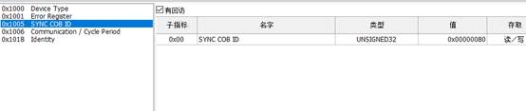如果设备有基于SYNC的PDO通信则该对象必须具有。
Bit30：1设备产生SYNC，0设备不产生SYNC
Bit29：1 29位ID，0 11位ID
Bit29-0：29位ID或11位ID（低11位）
1006 同步信号循环周期时间
Communication cycle period 同步周期（单位us）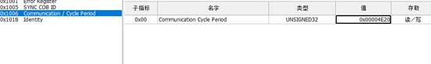20ms
1007 同步窗口长度
索引 1007h
约束了同步帧发送后，从节点发送 PDO 的时效即在这个时间内发送的 PDO 才有效，超过时间的 PDO 将被丢弃
PDO同步时间窗口，以uS为单位。
时间戳协议
1012 Sub-index
0，COB-ID Time Stamp，unsigned32，RW，可选
Bit31：1设备消费Time Stamp，0设备不消费Time Stamp
Bit30：1设备生产Time Stamp，0设备不生产Time Stamp
Bit29：1 29位ID，0 11位ID
Bit29-0：29位ID或11位ID（低11位）
1013 高精度Time Stamp（uS）
该字典可映射到PDO中实现高精度时间戳。
1016 消费心跳包时间，可选
Index 1016h，消费心跳包时间，可选
Sub-index 0 子索引数量（1-127），unsigned32，RO，必须
Sub-index 1 消费心跳包时间，unsigned32，RW，必须
Sub-index 2-127 消费心跳包时间，unsigned32，RW，可选
消费心跳包时间格式：
Bit31-24 保留（00）；
Bit23-16 Node-ID，unsigned8；
Bit15-0 heartbeat time（ms），unsigned16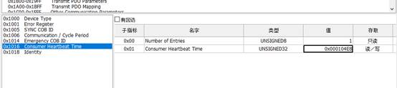ID：1
时间：1256ms
对应从机的心跳时间，如果超过1256ms还未接到心跳就会进入
TestMaster_Data.heartbeatError = Master_heartbeatError; 回调函数
1017 产生心跳时间
Index 1017h，Sub-index 0，产生心跳时间（ms），unsigned16，RW，如果节点保护不支持，则该对象必须
模块可以利用消费心跳包和产生心跳包来相互监视。
SDO配置（主机做客户端）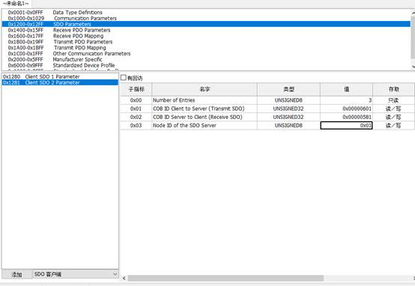SDO正常通讯码及反馈和错误通讯码及反馈链接：
https://blog.csdn.net/ethercat_i7/article/details/81284085?ops_request_misc=%257B%2522request%255Fid%2522%253A%2522162746128816780261996102%2522%252C%2522scm%2522%253A%252220140713.130102334..%2522%257D&request_id=162746128816780261996102&biz_id=0&utm_medium=distribute.pc_search_result.none-task-blog-2~all~sobaiduend~default-1-81284085.first_rank_v2_pc_rank_v29&utm_term=canopen+SDO&spm=1018.2226.3001.4187
错误响应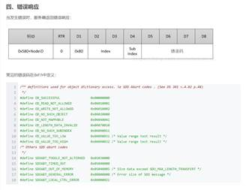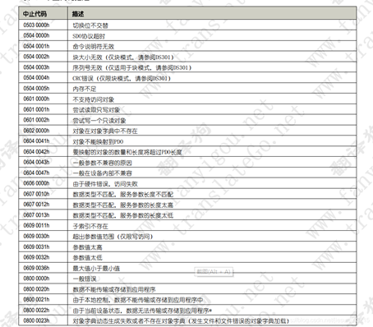
Receive PDO Parameter（配置主机接收，主机收的是从机发的）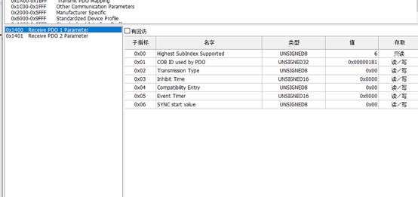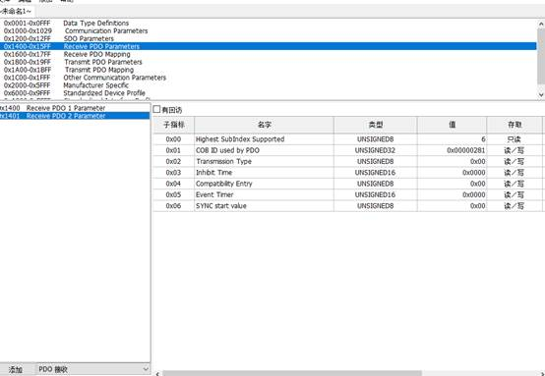Transmit PDO Parameter（配置主机发送，主机发的是从机收的）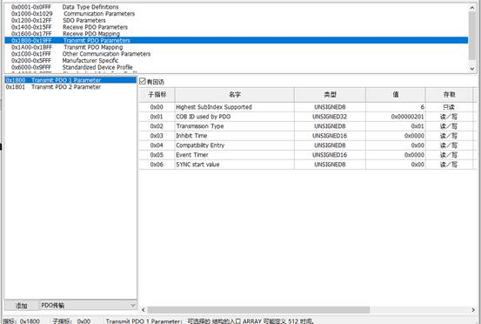发送 id为0x201
发送模式为 0x01 循环同步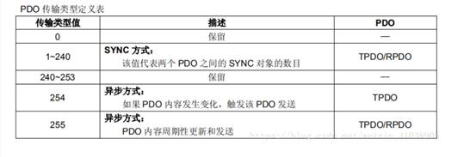SDO通讯
https://blog.csdn.net/agony_isolate/article/details/106738590?ops_request_misc=%257B%2522request%255Fid%2522%253A%2522162942668116780262580948%2522%252C%2522scm%2522%253A%252220140713.130102334..%2522%257D&request_id=162942668116780262580948&biz_id=0&utm_medium=distribute.pc_search_result.none-task-blog-2~all~sobaiduend~default-1-106738590.first_rank_v2_pc_rank_v29&utm_term=canfestival+sdo&spm=1018.2226.3001.4187
发送读取对象字典SDO报文请求
调用函数readNetworkDictCallback()就可以发起读取节点对象字典。readNetworkDictCallback()原型，不再进行源码详细分析了，参数再注释里面了
ret = readNetworkDictCallback ( d, /*CO_Data* d*/
nodeId, /*节点号/
index, /*索引号*/
subindex, /*子索引号*/
0, /*UNS8 dataType*/数据类型 参考
Callback, /*SDOCallback_t Callback*/回调函数
0); /*use block mode*/阻塞时间0为非阻塞
SDO报文发生之后，此报文会启动一个软定时器，如果成功接收到响应，那么会删除软定时器并且调用用户的回调函数，如果超时没响应，仍然会调用用户的回调函数。成功收到响应，此时在can中断接收函数中会把接收到的报文输送给canDispatch()进行解析，之后，我们调用getReadResultNetworkDict()函数，可以把值读取出来。
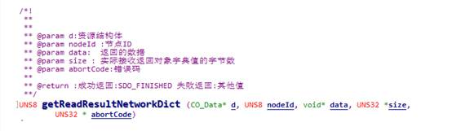getReadResultNetworkDict(d,nodeId,READDATA.data,&READDATA.size,&READDATA.AbortCode)
发送写入对象字典SDO报文请求
ret = writeNetworkDictCallBack(d, /*CO_Data* d*/
nodeId, /*UNS8 slave nodeId*/
index, /*UNS16 index*/
subindex, /*UNS8 subindex*/
size, /*UNS8 count*/
0, /*UNS8 dataType*/
data, /*void *data*/
Callback, /*SDOCallback_t
Callback*/
0); /*use block mode*/
（2）调用getWriteResultNetworkDict()函数读取回应结果。
getWriteResultNetworkDict (d, nodeId,
&OD7006_DspAlmClr.AbortCode)
和读取类似。
SDO结束
当需要结束SDO传输时（SDO传输完成或者超时），调用closeSDOtransfer，根据nodeID找到对应的在使用的传输线，并复位传输线。
closeSDOtransfer(d, nodeId, SDO_CLIENT);
DS402相关

